OA 26 | 5. El gráfico siguiente muestra el puntaje que obtuvo un jugador de ajedrez en cada torneo que jugó, de manera mensual.  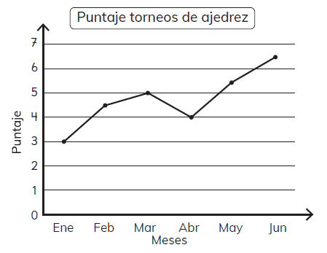  - ¿Qué puntaje obtuvo en marzo? __________________________  - ¿En qué mes registra el puntaje más alto? ¿Cuál es ese puntaje?  __________________________________________________________________________________ | 5° Básico  Tomo 1  Capítulo 9  Información en gráficos de línea.

